Су қорын пайдалануды реттеу саласындағы мемлекеттік көрсетілетін қызметтердің регламенттерін бекіту туралы
Күшін жойған
Батыс Қазақстан облысы әкімдігінің 2015 жылғы 22 қыркүйектегі № 267 қаулысы. Батыс Қазақстан облысының Әділет департаментінде 2015 жылғы 23 қазанда № 4117 болып тіркелді. Күші жойылды - Батыс Қазақстан облысы әкімдігінің 2020 жылғы 20 сәуірдегі № 74 қаулысымен
Ескерту. Күші жойылды - Батыс Қазақстан облысы әкімдігінің 20.04.2020 № 74 қаулысымен (алғашқы ресми жарияланған күнінен бастап қолданысқа енгізіледі).
"Қазақстан Республикасындағы жергілікті мемлекеттік басқару және өзін-өзі басқару туралы" 2001 жылғы 23 қаңтардағы, "Мемлекеттік көрсетілетін қызметтер туралы" 2013 жылғы 15 сәуірдегі Қазақстан Республикасының Заңдарын басшылыққа ала отырып, Батыс Қазақстан облысының әкімдігі ҚАУЛЫ ЕТЕДІ:
1. Қоса беріліп отырған су қорын пайдалануды реттеу саласындағы мемлекеттік көрсетілетін қызметтердің регламенттері бекітілсін:
1) "Жерүсті су объектілері жоқ, бірақ ауызсу сапасындағы жерасты суларының жеткілікті қоры бар аумақтарда ауызсумен және шаруашылық-тұрмыстық сумен жабдықтауға байланысты емес мақсаттар үшін ауызсу сапасындағы жерасты суларын пайдалануға рұқсат беру";
2) "Су объектілерін оқшауланған немесе бірлесіп пайдалануға конкурстық негізде беру".
2. 2014 жылғы 14 қазандағы №267 "Жерүсті су объектілері жоқ, бірақ ауызсу сапасындағы жерасты суларының жеткілікті қоры бар аумақтарда ауызсу және шаруашылық-тұрмыстық сумен жабдықтауға байланысы жоқ мақсаттар үшін ауызсу сапасындағы жерасты суларын пайдалануға рұқсат беру" мемлекеттік көрсетілетін қызмет регламентін бекіту туралы" (Нормативтік құқықтық актілерді мемлекеттік тіркеу тізілімінде №3672 тіркелген, 2014 жылғы 15 қарашадағы "Приуралье" және "Орал өңірі" газеттерінде жарияланған) және 2014 жылғы 2 қыркүйектегі №224 "Су объектілерін конкурстық негізде оқшау немесе бірлесіп пайдалануға беру" мемлекеттік көрсетілетін қызмет регламентін бекіту туралы" (Нормативтік құқықтық актілерді мемлекеттік тіркеу тізілімінде №3643 тіркелген, 2014 жылғы 1 қарашадағы "Приуралье" және "Орал өңірі" газеттерінде жарияланған) Батыс Қазақстан облысы әкімдігі қаулыларының күші жойылды деп танылсын.
3. "Батыс Қазақстан облысының табиғи ресурстар және табиғат пайдалануды реттеу басқармасы" мемлекеттік мекемесі (А.М.Дәулетжанов) осы қаулының әділет органдарында мемлекеттік тіркелуін, "Әділет" ақпараттық-құқықтық жүйесінде және бұқаралық ақпарат құралдарында оның ресми жариялануын қамтамасыз етсін.
4. Осы қаулының орындалуын бақылау Батыс Қазақстан облысы әкімінің бірінші орынбасары А.К.Өтеғұловқа жүктелсін.
5. Осы қаулы алғашқы ресми жарияланған күнінен кейін күнтізбелік он күн өткен соң қолданысқа енгізіледі.
Облыс әкімі | Н.Ноғаев
2015 жылғы 22 қыркүйектегі
№267 Батыс Қазақстан облысы
әкімдігінің қаулысымен
бекітілген
"Жерүсті су объектілері жоқ, бірақ ауызсу сапасындағы жерасты суларының жеткілікті қоры бар аумақтарда ауызсумен және шаруашылық-тұрмыстық сумен жабдықтауға байланысты емес мақсаттар үшін ауызсу сапасындағы жерасты суларын пайдалануға рұқсат беру" мемлекеттік көрсетілетін қызмет регламенті
Ескерту. Регламент жаңа редакцияда – Батыс Қазақстан облысы әкімдігінің 16.05.2018 № 111 қаулысымен (алғашқы ресми жарияланған күнінен кейін күнтізбелік жиырма бір күн өткен соң қолданысқа енгізіледі).
1. Жалпы ережелер
1. "Жерүсті су объектілері жоқ, бірақ ауызсу сапасындағы жерасты суларының жеткілікті қоры бар аумақтарда ауызсумен және шаруашылық-тұрмыстық сумен жабдықтауға байланысты емес мақсаттар үшін ауызсу сапасындағы жерасты суларын пайдалануға рұқсат беру" мемлекеттік көрсетілетін қызметі (бұдан әрі – мемлекеттік көрсетілетін қызмет).
Мемлекеттік көрсетілетін қызмет Батыс Қазақстан облысы, Орал қаласы, Дамбы тұйығы көшесі 5/1 мекенжайында орналасқан, телефон: 8 (7112) 50-92-70, "Батыс Қазақстан облысының табиғи ресурстар және табиғат пайдалануды реттеу басқармасы" мемлекеттік мекемесімен (бұдан әрі – көрсетілетін қызметті беруші) Қазақстан Республикасы Ауыл шаруашылығы министрінің 2015 жылғы 6 мамырдағы № 19-1/422 "Су қорын пайдалануды реттеу саласындағы мемлекеттік көрсетілетін қызметтердің стандарттарын бекіту туралы" (Қазақстан Республикасы Әділет министрлігінде 2015 жылғы 24 шілдеде №11765 тіркелген) бұйрығымен бекітілген "Жерүсті су объектілері жоқ, бірақ ауызсу сапасындағы жерасты суларының жеткілікті қоры бар аумақтарда ауызсумен және шаруашылық-тұрмыстық сумен жабдықтауға байланысты емес мақсаттар үшін ауызсу сапасындағы жерасты суларын пайдалануға рұқсат беру" мемлекеттік көрсетілетін қызмет стандартына (бұдан әрі – Стандарт) сәйкес көрсетіледі.
2. Мемлекеттік қызметті көрсету нысаны: қағаз түрінде.
3. Мемлекеттік қызметті көрсету нәтижесі – жерүсті су объектілері жоқ, бірақ ауызсу сапасындағы жерасты суларының жеткілікті қоры бар аумақтарда ауызсумен және шаруашылық-тұрмыстық сумен жабдықтауға байланысты емес мақсаттар үшін ауызсу сапасындағы жерасты суларын пайдалануға рұқсат беру туралы хат не Стандарттың 10-тармағында көзделген негіздер бойынша бас тарту туралы дәлелді жауап.
4. Мемлекеттік қызмет жеке және заңды тұлғаларға (бұдан әрі – көрсетілетін қызметті алушы) тегін көрсетіледі.
Өтінішті қабылдау және мемлекеттік қызметті көрсету нәтижесін беру "Азаматтарға арналған үкімет" мемлекеттік корпорациясы" коммерциялық емес акционерлік қоғамы (бұдан әрі – Мемлекеттік корпорация) арқылы жүзеге асырылады.
2. Мемлекеттік қызмет көрсету процесінде көрсетілетін қызметті берушінің құрылымдық бөлімшелерінің (қызметкерлерінің) іс-қимыл тәртібін сипаттау
5. Мемлекеттік қызмет көрсету бойынша рәсімді (іс-қимылдарды) бастауға негіздеме Стандарттың 9-тармағына сәйкес көрсетілген құжаттар (бұдан әрі – құжаттар) болып табылады.
6. Мемлекеттік қызмет көрсету процесінің құрамына кіретін әрбір рәсімнің (іс-қимылдың) мазмұны, оның орындалу ұзақтығы:
1) Мемлекеттік корпорация қызметкері көрсетілетін қызмет алушыдан құжаттар топтамасы түскен сәттен бастап 15 (он бес) минут ішінде оларды қабылдауды, тіркеуді жүзеге асырады және көрсетілетін қызметті берушіге жолдайды;
2) көрсетілетін қызметті берушінің кеңсе қызметкері құжаттар топтамасы түскен сәттен бастап 15 (он бес) минут ішінде оларды қабылдауды, тіркеуді жүзеге асырады және көрсетілетін қызметті берушінің басшысына қарауға жібереді;
3) көрсетілетін қызметті берушінің басшысы 1 (бір) күнтізбелік күн ішінде құжаттарды қарайды және көрсетілетін қызметті берушінің жауапты орындаушысын анықтайды;
4) көрсетілетін қызметті берушінің жауапты орындаушысы 27 (жиырма жеті) күнтізбелік күн ішінде құжаттарды қарайды, мемлекеттік қызметті көрсету нәтижесі жобасын дайындайды және көрсетілетін қызметті берушінің басшысына береді;
5) көрсетілетін қызметті берушінің басшысы 1 (бір) күнтізбелік күн ішінде мемлекеттік қызметті көрсету нәтижесін қарайды, қол қояды және оны көрсетілетін қызметті берушінің кеңсе қызметкеріне жолдайды;
6) көрсетілетін қызметті берушінің кеңсе қызметкері мемлекеттік қызметті көрсету нәтижесін 15 (он бес) минут ішінде Мемлекеттік корпорацияға жолдайды;
7) Мемлекеттік корпорация қызметкері 15 (он бес) минут ішінде мемлекеттік қызметті көрсету нәтижесін көрсетілетін қызметті алушыға береді.
7. Келесі рәсімді (іс-қимылды) орындауды бастау үшін негіздеме болатын мемлекеттік қызметті көрсету бойынша рәсімдердің (іс-қимылдың) нәтижесі:
1) Мемлекеттік корпорация қызметкерімен көрсетілетін қызметті алушыдан құжаттарды қабылдауы және көрсетілетін қызметті берушіге жолдауы;
2) көрсетілетін қызметті берушінің кеңсе қызметкерімен құжаттарды тіркеуі және оны көрсетілетін қызметті берушінің басшысына беруі;
3) көрсетілетін қызметті беруші басшысымен құжаттарды көрсетілетін қызметті берушінің жауапты орындаушысына жолдауы;
4) көрсетілетін қызметті берушінің жауапты орындаушысымен мемлекеттік қызметті көрсету нәтижесі жобасын әзірлеуі;
5) көрсетілетін қызметті беруші басшысымен мемлекеттік қызметті көрсету нәтижесіне қол қоюы;
6) көрсетілетін қызметті берушінің кеңсе қызметкерімен мемлекеттік көрсетілетін қызмет нәтижесін Мемлекеттік корпорацияға жолдауы;
7) Мемлекеттік корпорация қызметкерімен мемлекеттік көрсетілетін қызмет нәтижесін көрсетілетін қызметті алушыға беруі.
3. Мемлекеттік қызмет көрсету процесінде көрсетілетін қызметті берушінің құрылымдық бөлімшелерінің (қызметкерлерінің) өзара іс-қимыл тәртібін сипаттау
8. Мемлекеттік қызмет көрсету процесіне қатысатын көрсетілетін қызметті берушінің құрылымдық бөлімшелерінің (қызметкерлерінің) тізбесі:
1) Мемлекеттік корпорация қызметкері;
2) көрсетілетін қызметті берушінің кеңсе қызметкері;
3) көрсетілетін қызметті берушінің басшысы;
4) көрсетілетін қызметті берушінің жауапты орындаушысы.
9. Мемлекеттік қызмет көрсету процесінде көрсетілетін қызметті берушінің құрылымдық бөлімшелерінің (қызметкерлерінің) рәсімдері (іс-қимылдары) мен өзара іс-қимылдары реттілігінің толық сипаттамасы "Жерүсті су объектілері жоқ, бірақ ауызсу сапасындағы жерасты суларының жеткілікті қоры бар аумақтарда ауызсумен және шаруашылық-тұрмыстық сумен жабдықтауға байланысты емес мақсаттар үшін ауызсу сапасындағы жерасты суларын пайдалануға рұқсат беру" мемлекеттік көрсетілетін қызмет регламентінің қосымшасына сәйкес мемлекеттік қызмет көрсетудің бизнес-процестерінің анықтамалығында көрсетілген.
10. Көрсетілетін қызметті берушінің және (немесе) олардың лауазымды адамдарының мемлекеттік қызмет көрсету мәселелері бойынша шешімдеріне, әрекетіне (әрекетсіздігіне) шағымдану тәртібі Стандарттың 3-тарауына сәйкес жүзеге асырылады.
"Жерүсті су объектілері жоқ,
бірақ ауызсу сапасындағы
жерасты суларының жеткілікті
қоры бар аумақтарда ауызсумен
және шаруашылық-тұрмыстық
сумен жабдықтауға байланысты
емес мақсаттар үшін ауызсу
сапасындағы жерасты суларын
пайдалануға рұқсат беру"
мемлекеттік көрсетілетін қызмет
регламентіне қосымша
"Жерүсті су объектілері жоқ, бірақ ауызсу сапасындағы жерасты суларының жеткілікті қоры бар аумақтарда ауызсумен және шаруашылық-тұрмыстық сумен жабдықтауға байланысты емес мақсаттар үшін ауызсу сапасындағы жерасты суларын пайдалануға рұқсат беру" мемлекеттік қызметін көрсетудің бизнес-процестерінің анықтамалығы

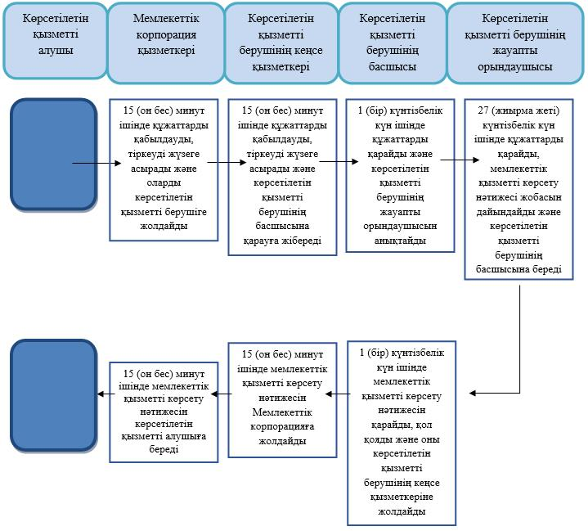

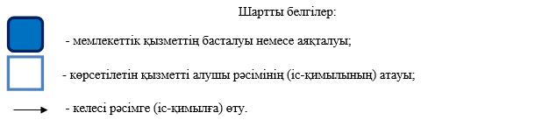

2015 жылғы 22 қыркүйектегі
№267 Батыс Қазақстан облысы
әкімдігінің қаулысымен
бекітілген
"Су объектілерін оқшауланған немесе бірлесіп пайдалануға конкурстық негізде беру" мемлекеттік көрсетілетін қызмет регламенті
Ескерту. Регламент жаңа редакцияда – Батыс Қазақстан облысы әкімдігінің 16.05.2018 № 111 қаулысымен (алғашқы ресми жарияланған күнінен кейін күнтізбелік жиырма бір күн өткен соң қолданысқа енгізіледі).
1. Жалпы ережелер
1. "Су объектілерін оқшауланған немесе бірлесіп пайдалануға конкурстық негізде беру" мемлекеттік көрсетілетін қызметі (бұдан әрі – мемлекеттік көрсетілетін қызмет).
Мемлекеттік көрсетілетін қызмет мекенжайлары "Су объектілерін оқшауланған немесе бірлесіп пайдалануға конкурстық негізде беру" мемлекеттік көрсетілетін қызмет регламентінің (бұдан әрі – регламент) 1-қосымшасында көрсетілген аудандар, облыстық маңызы бар қаланың жергілікті атқарушы органдарымен (бұдан әрі – көрсетілетін қызметті беруші) және "Батыс Қазақстан облысының табиғи ресурстар және табиғат пайдалануды реттеу басқармасы" мемлекеттік мекемесімен (бұдан әрі – уәкілетті орган) Қазақстан Республикасы Ауыл шаруашылығы министрінің 2015 жылғы 6 мамырдағы №19-1/422 "Су қорын пайдалануды реттеу саласындағы мемлекеттік көрсетілетін қызметтердің стандарттарын бекіту туралы" (Қазақстан Республикасы Әділет министрлігінде 2015 жылғы 24 шілдеде №11765 тіркелген) бұйрығымен бекітілген "Су объектілерін оқшауланған немесе бірлесіп пайдалануға конкурстық негізде беру" мемлекеттік қызмет стандарты (бұдан әрі - Стандарт) негізінде көрсетіледі.
2. Мемлекеттік қызметті көрсету нысаны: қағаз түрінде.
3. Мемлекеттік қызметті көрсету нәтижесі – су объектілерін оқшауланған немесе бірлесіп пайдалануға беру туралы облыстың жергілікті атқарушы органының шешімі және (немесе) конкурс қорытындылары туралы конкурстық комиссия хаттамасы негізінде қағаз түрінде облыстың жергiлiктi атқарушы органы мен конкурс жеңімпазы арасындағы су объектілерін оқшауланған немесе бірлесіп пайдалануға беру туралы шарт (бұдан әрі – шарт) не Стандарттың 10-тармағында көзделген негіздер бойынша бас тарту туралы дәлелді жауап.
4. Мемлекеттік қызмет жеке және заңды тұлғаларға (бұдан әрі – көрсетілетін қызметті алушы) тегін көрсетіледі.
Өтінішті қабылдау және мемлекеттік қызметті көрсету нәтижесін беру "Азаматтарға арналған үкімет" мемлекеттік корпорациясы" коммерциялық емес акционерлік қоғамы (бұдан әрі – Мемлекеттік корпорация) арқылы жүзеге асырылады.
2. Мемлекеттік қызмет көрсету процесінде көрсетілетін қызметті берушінің құрылымдық бөлімшелерінің (қызметкерлерінің) іс-қимыл тәртібін сипаттау
5. Мемлекеттік қызмет көрсету бойынша рәсімді (іс-қимылдарды) бастауға негіздеме Стандарттың 9-тармағына сәйкес көрсетілген құжаттар (бұдан әрі – құжаттар) болып табылады.
6. Мемлекеттік қызмет көрсету процесінің құрамына кіретін әрбір рәсімнің (іс-қимылдың) мазмұны, оның орындалу ұзақтығы:
1) Мемлекеттік корпорация қызметкері көрсетілетін қызметті алушыдан құжаттар топтамасы түскен сәттен бастап 15 (он бес) минут ішінде оларды қабылдауды, тіркеуді жүзеге асырады және құжаттарды көрсетілетін қызметті берушіге жолдайды;
2) көрсетілетін қызметті берушінің кеңсе қызметкері құжаттар топтамасы түскен сәттен бастап 15 (он бес) минут ішінде оларды қабылдауды, тіркеуді жүзеге асырады және конкурстық комиссияға жолдайды;
3) конкурстық комиссия 15 (он бес) жұмыс күні ішінде құжаттар салынған конвертті ашады, қарайды, хаттама түрінде конкурстың қорытындысын шығарады және хаттаманы уәкілетті органға, көшірмесін көрсетілетін қызметті алушыға жолдайды;
4) уәкілетті органның кеңсе қызметкері хаттама түскен сәттен бастап 15 (он бес) минут ішінде хаттаманы тіркейді және уәкілетті органның басшысына береді;
5) уәкілетті органның басшысы 1 (бір) жұмыс күні ішінде хаттаманы қарайды және уәкілетті органның жауапты орындаушысына жолдайды;
6) уәкілетті органның жауапты орындаушысы хаттама түскен сәттен бастап 5 (бес) жұмыс күні ішінде шешім жобасын әзірлейді және уәкілетті органның басшысына келісуге жолдайды;
7) уәкілетті органның басшысы 1 (бір) жұмыс күні ішінде шешім жобасын қол қою үшін Батыс Қазақстан облысы әкімдігіне (бұдан әрі – облыс әкімдігі) жолдайды;
8) облыс әкімдігі 15 (он бес) жұмыс күні ішінде шешімді (бұдан әрі – шешім) қабылдайды және оны уәкілетті органның басшысына жолдайды;
9) уәкілетті органның басшысы 1 (бір) жұмыс күні ішінде шешімді уәкілетті органның жауапты орындаушысына жолдайды;
10) уәкілетті органның жауапты орындаушысы 3 (үш) жұмыс күні ішінде шешімнің негізінде шартты әзірлейді және қол қоюға уәкілетті органның басшысына жолдайды;
11) уәкілетті органның басшысы 1 (бір) жұмыс күні ішінде шартқа қол қояды және оны уәкілетті органның кеңсесіне жолдайды;
12) уәкілетті органның кеңсе қызметкері 15 (он бес) минут ішінде шартты тіркейді және көрсетілетін қызметті берушінің кеңсесіне жолдайды;
13) көрсетілетін қызметті берушінің кеңсе қызметкері 15 (он бес) минут ішінде шартты Мемлекеттік корпорацияға жолдайды;
14) Мемлекеттік корпорация қызметкері 15 (он бес) минут ішінде көрсетілетін қызметті алушыға (немесе сенімхат бойынша оның өкіліне) береді.
7. Келесі рәсімді (іс-қимылды) орындауды бастау үшін негіздеме болатын мемлекеттік қызметті көрсету бойынша рәсімдердің (іс-қимылдың) нәтижесі:
1) Мемлекеттік корпорация қызметкерінің көрсетілетін қызметті алушыдан құжаттарды қабылдауы және көрсетілетін қызметті берушіге жолдауы;
2) көрсетілетін қызметті берушінің кеңсе қызметкерінің құжаттарды тіркеуі және конкурстық комиссияға беруі;
3) конкурстық комиссиямен хаттаманы әзірлеуі және оны уәкілетті органға, көшірмесін көрсетілетін қызметті алушыға жолдауы;
4) уәкілетті органның кеңсе қызметкерімен хаттаманы тіркеуі және уәкілетті органның басшысына жолдауы;
5) уәкілетті орган басшысымен хаттаманы қарауы және уәкілетті органның жауапты орындаушысына жолдауы;
6) уәкілетті органның жауапты орындаушысымен шешім жобасын әзірлеуі және уәкілетті органның басшысына жолдауы;
7) уәкілетті органның басшысымен шешім жобасын қол қою үшін облыс әкімдігіне жолдауы;
8) облыс әкімдігімен шешім жобасын қарауы, қабылдауы және уәкілетті органның басшысына жолдауы;
9) уәкілетті органның басшысымен шешімді уәкілетті органның жауапты орындаушысына жолдауы;
10) уәкілетті органның жауапты орындаушысымен шартты әзірлеуі және оны уәкілетті органның басшысына қол қоюға жолдауы;
11) уәкілетті органның басшысымен шартқа қол қоюы және оны кеңсе қызметкеріне жолдауы;
12) уәкілетті органның кеңсе қызметкерінің шартты тіркеуі және оны көрсетілетін қызметті берушінің кеңсе қызметкеріне жолдауы;
13) көрсетілетін қызметті берушінің кеңсе қызметкерімен шартты Мемлекеттік корпорацияға жолдауы;
14) Мемлекеттік корпорация қызметкерімен шартты көрсетілетін қызметті алушыға (немесе сенімхат бойынша оның өкіліне) беруі.
3. Мемлекеттік қызмет көрсету процесінде көрсетілетін қызметті берушінің құрылымдық бөлімшелерінің (қызметкерлерінің) өзара іс-қимыл тәртібін сипаттау
8. Мемлекеттік қызмет көрсету процесіне қатысатын көрсетілетін қызметті берушінің құрылымдық бөлімшелерінің (қызметкерлерінің) тізбесі:
1) Мемлекеттік корпорация қызметкері;
2) көрсетілетін қызметті берушінің кеңсе қызметкері;
3) көрсетілетін қызметті берушінің жауапты орындаушысы;
4) уәкілетті органның кеңсе қызметкері;
5) уәкілетті органның жауапты орындаушысы;
6) уәкілетті органның басшысы;
7) конкурстық комиссия;
8) облыс әкімдігі.
9. Мемлекеттік қызмет көрсету процесінде көрсетілетін қызметті берушінің құрылымдық бөлімшелерінің (қызметкерлерінің) рәсімдері (іс-қимылдары) мен өзара іс-қимылдары реттілігінің толық сипаттамасы "Су объектілерін оқшауланған немесе бірлесіп пайдалануға конкурстық негізде беру" мемлекеттік көрсетілетін қызмет регламентінің 2-қосымшасына сәйкес мемлекеттік қызмет көрсетудің бизнес-процестерінің анықтамалығында көрсетілген.
10. Көрсетілетін қызметті берушінің және (немесе) олардың лауазымды адамдарының мемлекеттік қызмет көрсету мәселелері бойынша шешімдеріне, әрекетіне (әрекетсіздігіне) шағымдану тәртібі Стандарттың 3-тарауына сәйкес жүзеге асырылады.
"Су объектілерін оқшауланған
немесе бірлесіп пайдалануға
конкурстық негізде беру"
мемлекеттік көрсетілетін қызмет
регламентіне
1-қосымша
Көрсетілетін қызметті берушілердің мекенжайлары
№ | Көрсетілетін қызметті берушілердің атауы | Заңды мекенжайы | Байланыс телефондары
1 | "Орал қаласының ауыл шаруашылығы бөлімі" мемлекеттік мекемесі | Батыс Қазақстан облысы, Орал қаласы, Достық-Дружба даңғылы,182/1 үй | 8-(711-2)-51-24-38
2 | "Ақжайық ауданының кәсіпкерлік бөлімі" мемлекеттік мекемесі | Батыс Қазақстан облысы, Ақжайық ауданы, Чапаев ауылы, Қазақстан көшесі, 69 үй | 8-(711-36)-91-6-80
3 | "Бөкей ордасы ауданының ауыл шаруашылығы бөлімі" мемлекеттік мекемесі | Батыс Қазақстан облысы, Бөкей ордасы ауданы, Сайқын ауылы, Т.Жароков көшесі, 31 үй | 8-(711-40)-21-2-80
4 | "Бөрлі ауданының ауыл шаруашылығы бөлімі" мемлекеттік мекемесі | Батыс Қазақстан облысы, Бөрлі ауданы, Ақсай қаласы, Советская көшесі, 60/1 үй | 8-(711-33)-22-3-22  8-(711-33)-20-0-90
5 | "Жаңақала аудандық жер қатынастары бөлімі" мемлекеттік мекемесі | Батыс Қазақстан облысы, Жаңақала ауданы, Жаңақала ауылы, Халықтар Достығы көшесі, №44 үй | 8-(711-41)-21-8-92  8-(711-41)-21-8-37
6 | "Жәнібек ауданының жер қатынастары бөлімі" мемлекеттік мекемесі | Батыс Қазақстан облысы, Жәнібек ауданы, Жәнібек ауылы, А.Иманов көшесі, 79 үй | 8-(711-35)-21-5-89  8-(711-35)-22-3-55
7 | "Зеленов ауданының ауыл шаруашылығы бөлімі" мемлекеттік мекемесі | Батыс Қазақстан облысы, Зеленов ауданы, Переметный ауылы, Мирная көшесі, 3 үй | 8-(711-30)-22-2-43
8 | "Казталов аудандық ауыл шаруашылығы бөлімі" мемлекеттік мекемесі | Батыс Қазақстан облысы, Казталов ауданы, Казталов ауылы, Ж.Жабаева көшесі, 4 үй | 8-(711-44)-32-0-66
9 | "Қаратөбе ауданының ауыл шаруашылығы бөлімі" мемлекеттік мекемесі | Батыс Қазақстан облысы, Қаратөбе ауданы, Қаратөбе ауылы, Ғ.Құрманғалиев көшесі, 19 үй | 8-(711-45)-31-1-99  8-(711-45)-31-2-84  8-(711-45)-31-1-09
10 | "Сырым аудандық тұрғын үй-коммуналдық шаруашылық, жолаушылар көлігі және автомобиль жолдары бөлімі" мемлекеттік мекемесі | Батыс Қазақстан облысы, Сырым ауданы, Жымпиты ауылы, Қазақстан көшесі, 7/1 үй | 8-(711-34)-31-3-45
11 | "Тасқала ауданының ауыл шаруашылығы бөлімі" мемлекеттік мекемесі | Батыс Қазақстан облысы, Тасқала ауданы, Тасқала ауылы, Абай көшесі, 23 үй | 8-(711-39)-21-3-59  8-(711-39)-40-0-31
12 | "Теректі ауданының тұрғын үй-коммуналдық шаруашылығы, жолаушылар көлігі және автомобиль жолдары бөлімі" мемлекеттік мекемесі | Батыс Қазақстан облысы, Теректі ауданы, Федоровка ауылы, Юбилейная көшесі, 20 үй | 8-(711-32)-23-3-46
13 | "Шыңғырлау ауданының ауыл шаруашылығы бөлімі" мемлекеттік мекемесі | Батыс Қазақстан облысы, Шыңғырлау ауданы, Шыңғырлау ауылы, Л.Қлышев көшесі, 93 үй | 8-(711-37)-34-6-12  8-(711-37)-33-2-54
"Су объектілерін оқшауланған
немесе бірлесіп пайдалануға
конкурстық негізде беру"
мемлекеттік көрсетілетін қызмет
регламентіне
2-қосымша
"Су объектілерін оқшауланған немесе бірлесіп пайдалануға
конкурстық негізде беру" мемлекеттік қызметін көрсетудің бизнес-процестерінің анықтамалығы

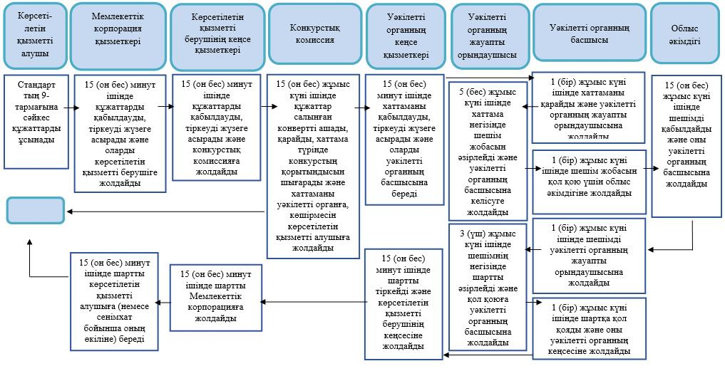

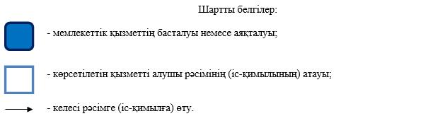

© 2012. Қазақстан Республикасы Әділет министрлігінің «Қазақстан Республикасының Заңнама және құқықтық ақпарат институты» ШЖҚ РМК

